**就业系统学生端使用指南**

**温馨提示：**只有在就业系统中完成了生源确认的毕业生才能进行推荐表申领、协议书打印等后续毕业派遣资格。生源确认请参考《[2022届毕业生生源信息确认使用指南](http://jy.scu.edu.cn/index/index/newsdetail.html?data=MDAwMDAwMDAwMJG6n3_Ed6imi4qQtMOeeZiKqLKvsoizpsp5u9GGrZ6ujs6WZMKGcdKLoJDStXqn1ZDPqaE)》。

1. **登录**

用户名为学生学号，默认密码为身份证号，如身份证尾号是X请用大写；忘记密码请找学院老师重置密码。

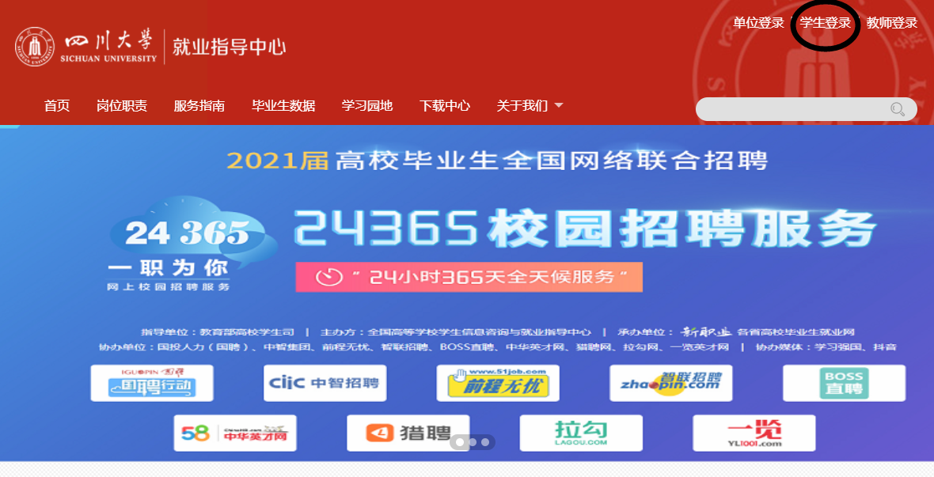

1. **推荐表下载（如不需要，可跳过）**

点击**推荐表管理**，填写信息后，提交学院填写学院意见并审核，审核通过后学生可自行下载打印。

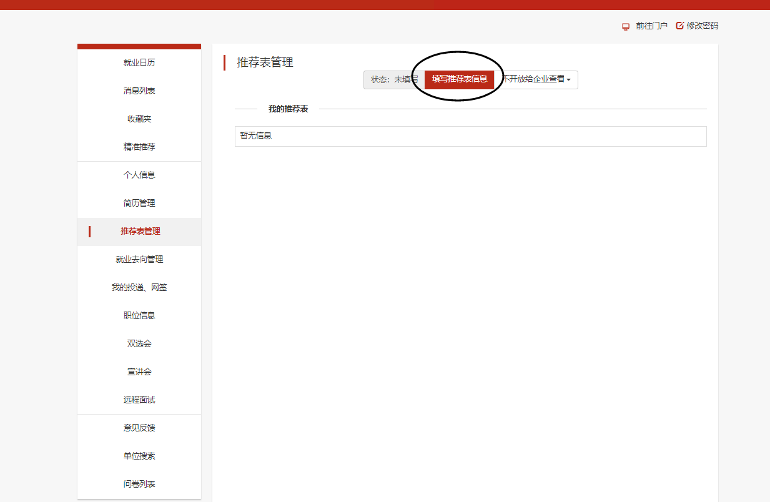

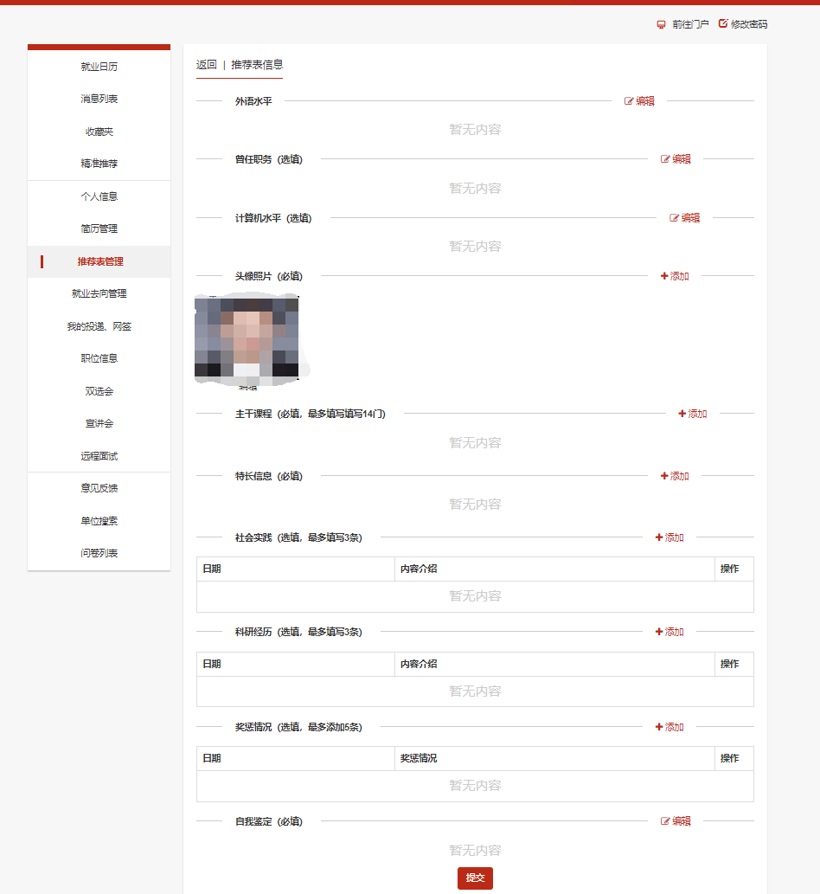

推荐表签字盖章流程：**导师签字（本科生无要求）→学院签字盖章→就业指导中心盖章**。

具体填写和使用要求请参考《[关于办理2022届《毕业生就业推荐表》的通知](http://jy.scu.edu.cn/index/index/newsdetail.html?data=MDAwMDAwMDAwMJG6n3_Ed6imi4qQtMefiZmKqLKvsoizpsp5u9GGrZ6ujs6WZMKGcdKLoJDStXqn1ZDPqaE)》。

**注意事项：**

①盖鲜章的推荐表学生只能留存一份，如需联系多家单位，请向用人单位提供复印件，待正式确定与用人单位签订就业协议时，再将推荐表的原件交签约单位，以便接收单位存档或用以协助毕业生办理其他相关手续；

②“学院推荐意见”、“导师意见”一栏请填写具体详实的推荐意见，不得只填写“同意推荐”，否则就业指导中心不予以处理。

1. **去向登记（必填项）**

**1、纸质签约**

毕业生应登录就业系统登记毕业去向（原则上应取得该用人单位提供的劳动合同、在职证明等录用证明材料），录入去向信息，确认信息无误后提交。

备注：用人单位提供的劳动合同或在职证明必须拍照后上传就业系统。

点击**毕业去向管理**，填写毕业去向的相关信息。

**⑴、添加去向草稿**

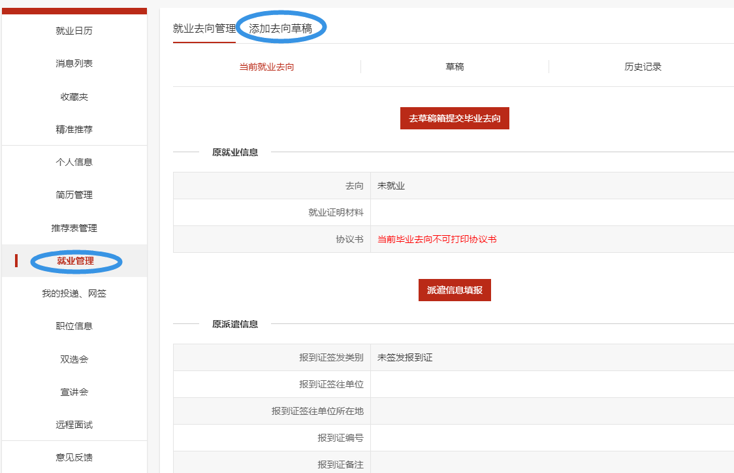

**⑵、选择毕业去向类型**

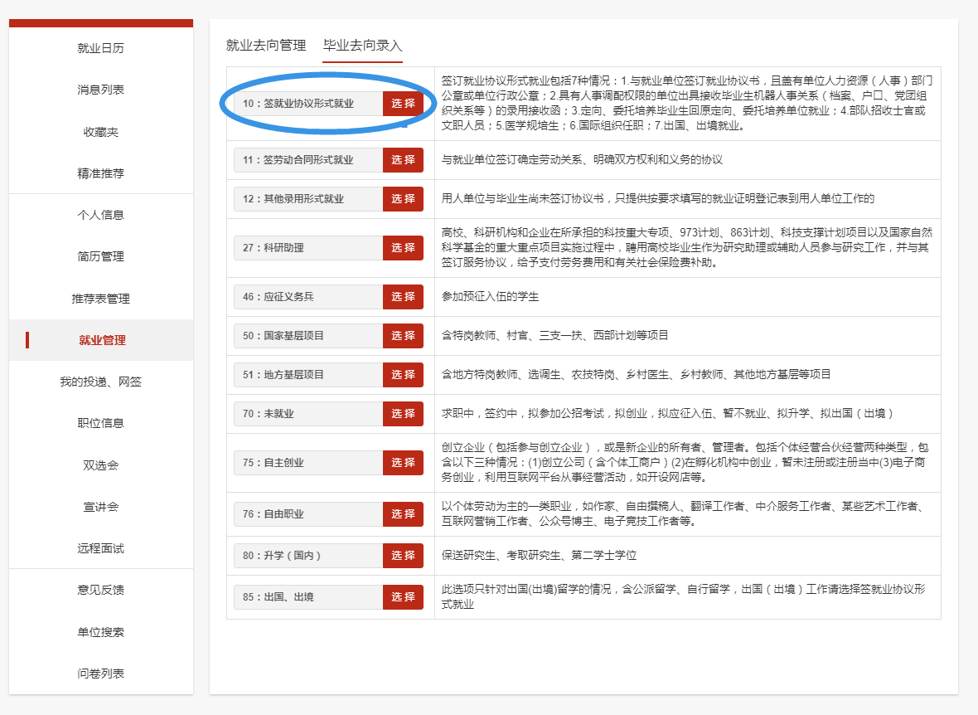

具体去向类型及标准请参考附件1：高校毕业生毕业去向界定及标准

**⑶、搜索签约单位**

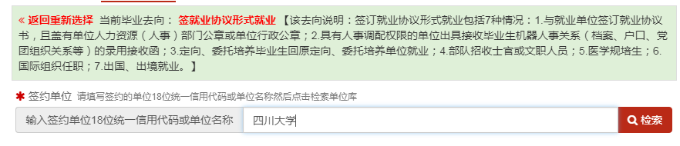

**⑷、填写签约信息**

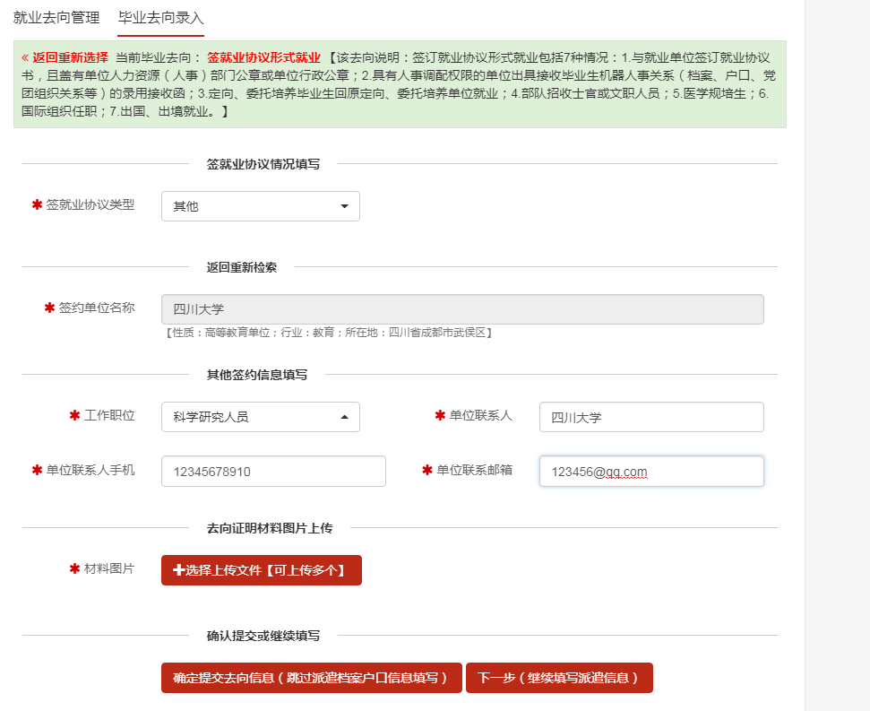

**注意事项：**

①单位联系人手机，必须填写11位数手机号码

②材料照片可先上传录用通知，待协议书交单位盖章后更新上传协议书

③如果公司不在系统库中，可以自行输入公司信息

④单位所在地为直辖市，如北京市、上海市…时，省栏：选择实际直辖市，市栏：选**市辖区**，区栏：选择实际区名

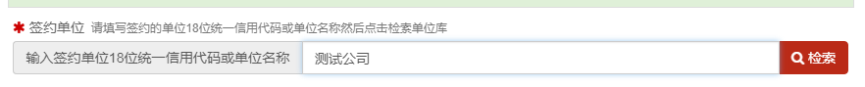

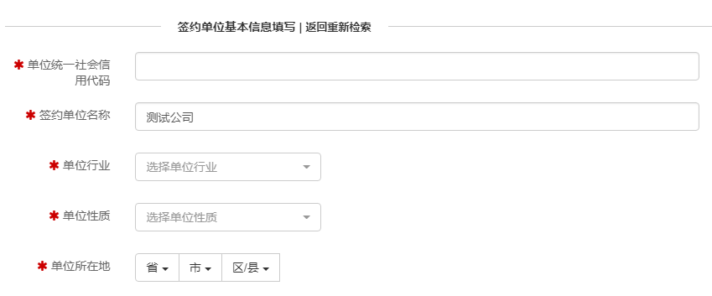

**⑸、填写派遣信息（每位同学在校都会产生学籍档案，必填项）**

报到证签发类别根据自身情况及单位要求选择。

注意：报到所在地为直辖市，如北京市、上海市…时，省栏：选择实际直辖市，市栏：选**市辖区**，区栏：选择实际区名

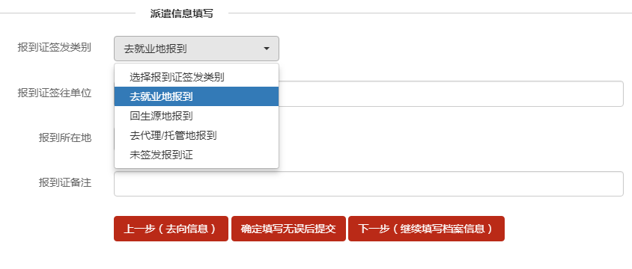

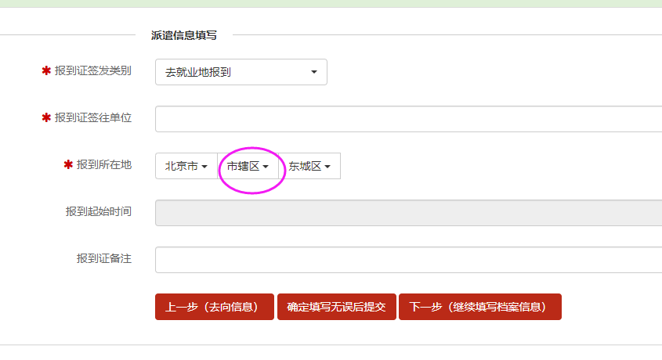

**⑹、填写档案信息**

根据签约单位情况自行选择保管档案地，某些单位不具备保管档案能力，可以保存在居住地就近人才中心或原籍。

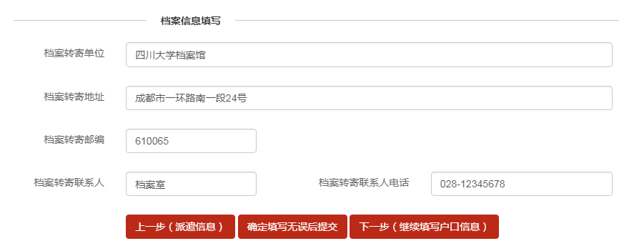

**⑺、填写户口信息**

未迁入学校的同学选择未迁入学校即可；户口迁入学校的同学必须填写，确定能落户到迁出地就可填写迁出地具体地址（各地落户政策请自行咨询当地相关部门）。

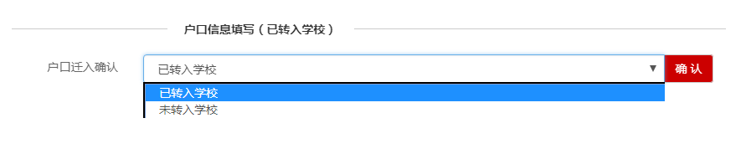

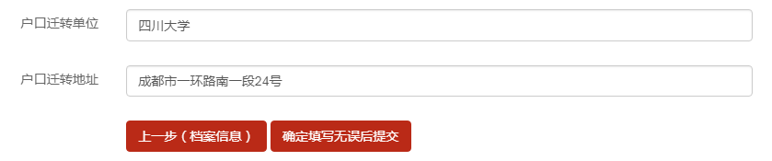

**⑻、保存草稿、提交审核**

以上信息都填写无误后保存草稿，再次确认信息无误后提交审核；随后即可下载打印协议书。

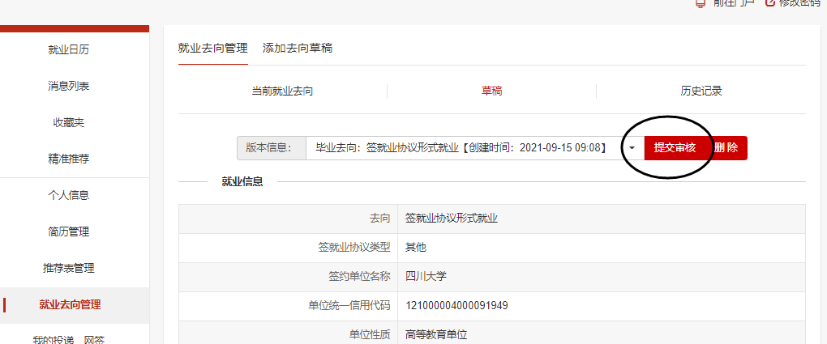

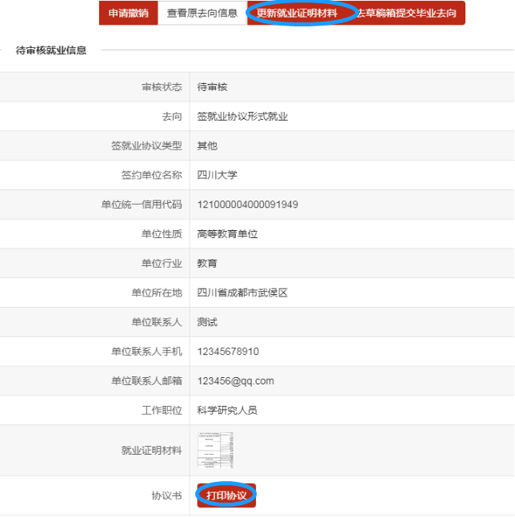

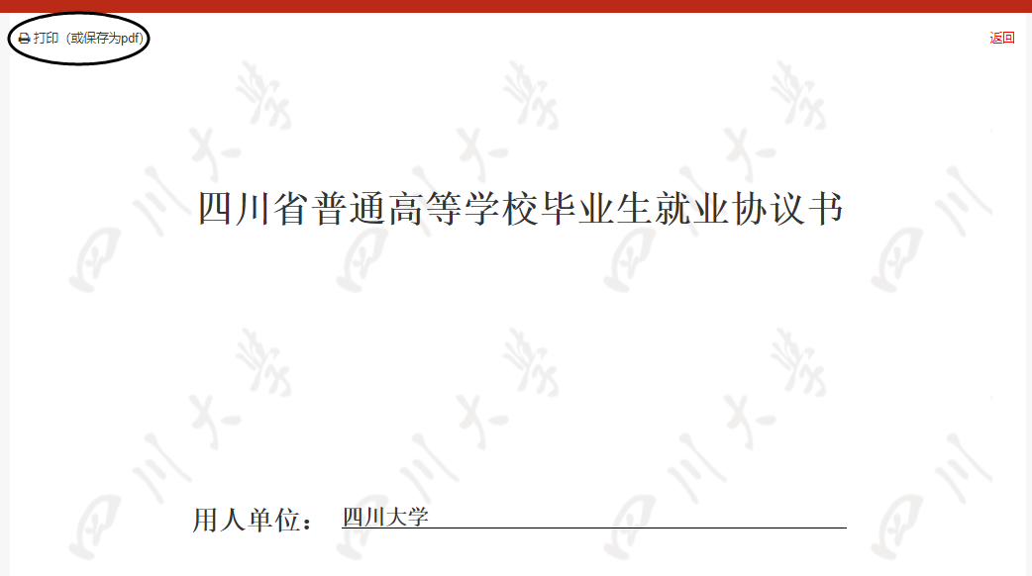

若需下载协议书电子版，点击下拉目标打印机选择另存为PDF即可保存。

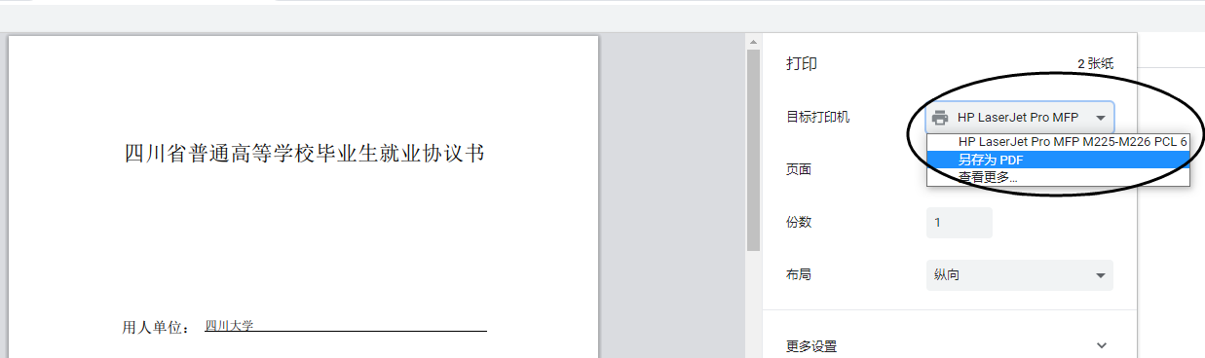

协议书学生本人签字，交单位盖章后请再次进入就业系统，点击**更新就业证明材料，**拍照上传有单位盖章的协议书，完成所有毕业去向的登记后学院才能审核通过。

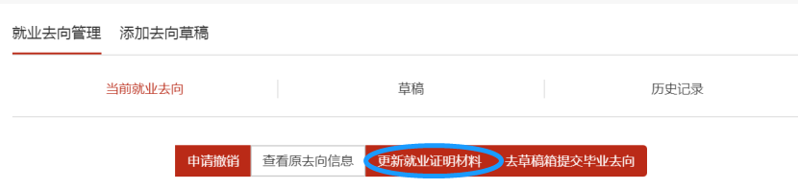

**2、网上签约**

网上签约由用人单位发起签约，用人单位在就业系统中向学生发放电子offer。电子offer具有24小时冷静期，24小时后毕业生可决定是否接受offer。毕业生登录就业系统后可在“我的投递、网签”中点击查看单位发起的offer。

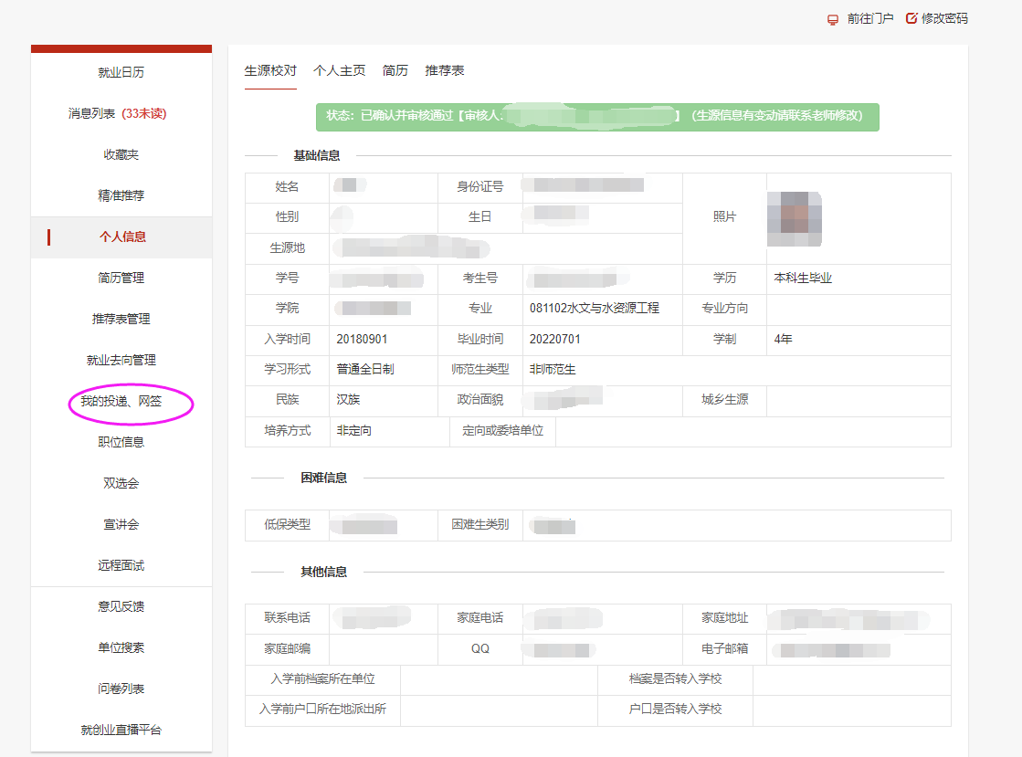

接受offer前，学生需点击查看网签信息，仔细核对用人单位提交的签约信息，尤其是注意对“其他约定内容（备注）”栏，如“违约金”等用人单位填写的内容进行确认，确定无误后再应约。

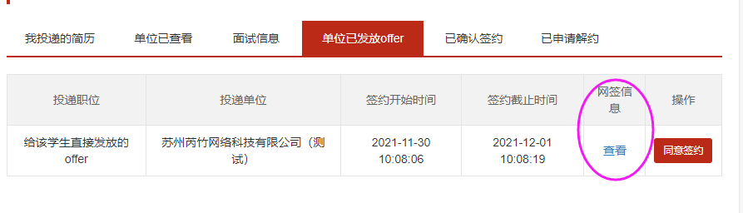

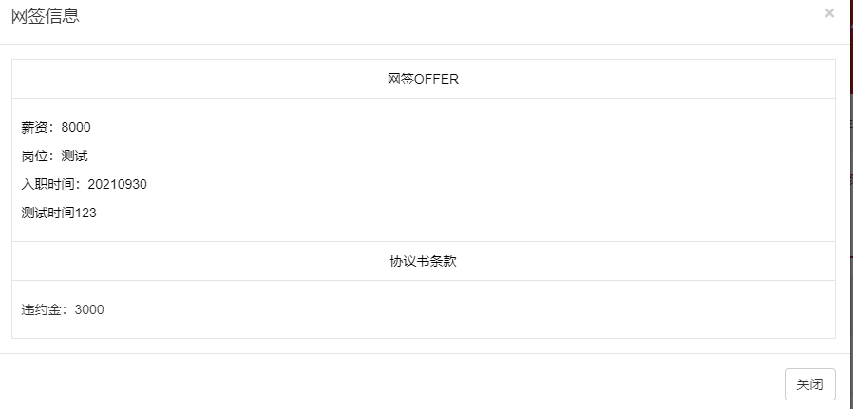

对单位发起的网签信息确认无误后，点击同意签约，上传自己的网签签名照（个人的手写签名拍照上传），点击确定即签约成功。签约一旦成功，若想违约，需按双方协定的违约条款办理违约手续。网签无须打印就业协议书。

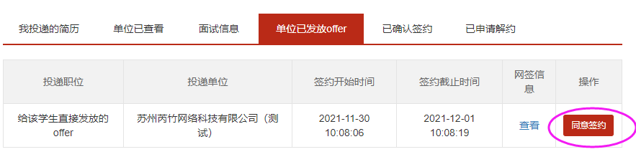

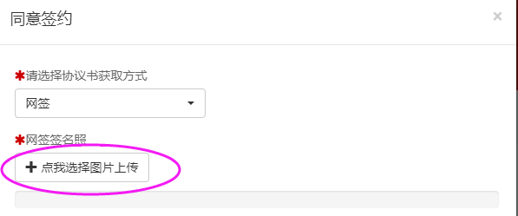

**特别提醒：**就业协议书编号与毕业生学号一一对应，任何单位和个人均不得伪造使用。

**四、去向违约**

在毕业生派遣前，因学生个人原因提出与原签约单位违约，须首先征得原用人单位和学院同意，取得原单位同意解约的书面证明（须加盖与签约公章一致的鲜章）、“[毕业生解除就业协议申请表](http://jy.scu.edu.cn/index/index/contentdetail.html?data=NQ)”（就业网下载，分管就业副书记签署意见并加盖学院公章）及新单位的书面录用证明材料（没有新签单位可以不提供），登录就业系统录入相关违约信息。

学生申请违约，需在就业网上提交违约申请，上传单位盖章违约函（原单位同意解约的书面证明，须加盖与签约公章一致的鲜章），学院老师点击进入撤销申请待审核或违约待审核，根据同学提交的违约（或撤销）申请材料确定是否审核通过，审核过后学生方可重新登记毕业去向。

1、去向在学院审核通过前，可通过“**申请撤销**”，上传违约证明材料来违约

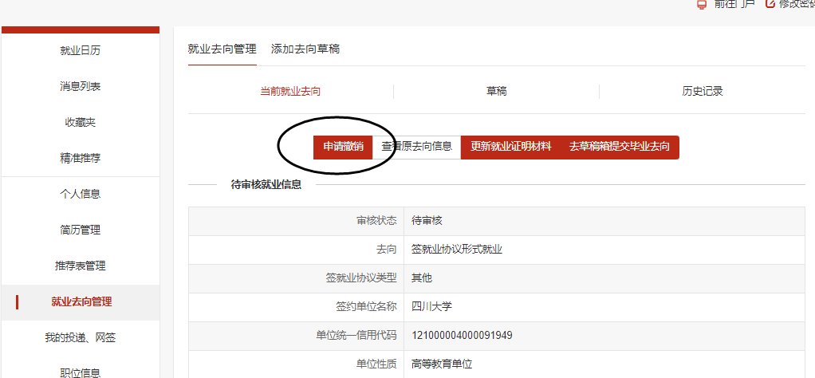

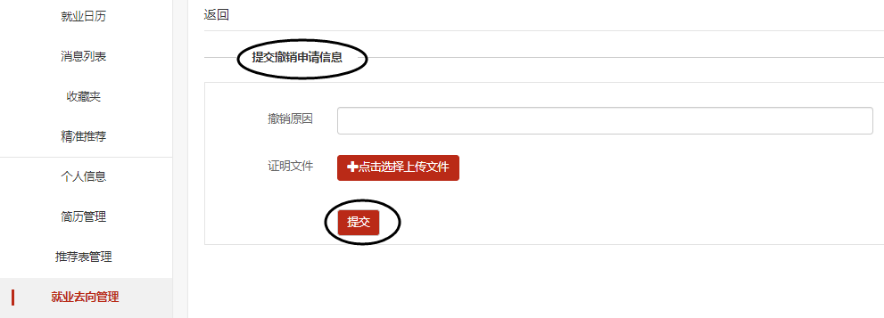

2、去向在学院审核通过后，直接“添加违约信息”申请违约

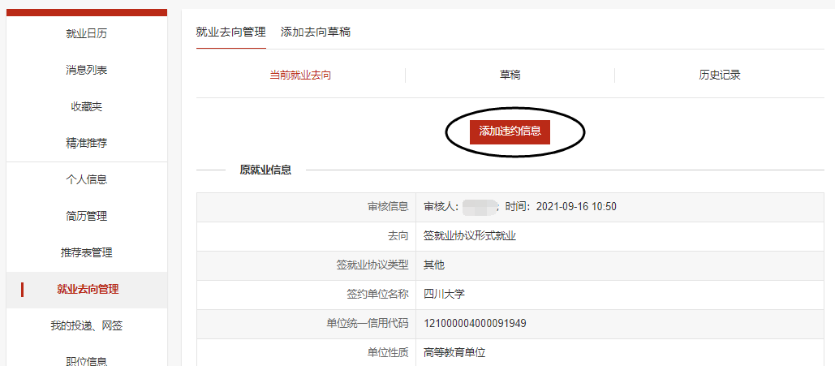

通过网签签约的同学违约需与用人单位达成一致，由用人单位为学生开具违约证明材料，学生在系统中提出申请，学院在网签违约审核功能中进行审核。

|  |  |  |  |
| --- | --- | --- | --- |
| 附件1：  **高校毕业生毕业去向界定及标准** | | | |
| **分类** | | **分类界定** | **证明材料** |
| 就业 | 1.签就业协议形式就业 | （1）与就业单位签订省级就业部门统一制定的就业协议书，且盖有单位人力资源（人事）部门公章或单位行政公章 | 签订的省级就业部门统一制定的就业协议书或相关制式协议书 |
| （2）具有人事调配权限的单位出具的接收毕业生及其人事关系（档案、户口、党团组织关系等）的录用接收函 | 用人单位出具的录用接收函 |
| （3）定向、委托培养毕业生回原定向、委托培养单位就业 | 毕业生与定向委培单位签订的定向、委培协议 |
| （4）部队招收士官或文职人员 | 招收士官或文职人员协议书 |
| （5）医学规培生 | 毕业生与规培基地签订的协议书 |
| （6）国际组织任职 | 国际组织出具的接收材料 |
| （7）出国、出境就业 | 国（境）外用人单位出具的接收证明或出国签证文件 |
| 2.签劳动合同形式就业 | 毕业生与用人单位签订劳动合同 | 毕业生与用人单位签订劳动合同 |
| 3.科研助理、管理助理 | 指被高校、科研机构或企业聘用作为博士后、科研辅助研究、实验技术、技术经理人、学术助理、财务助理等，包含以下两种情况 | |
| （1）科研助理、管理助理 | 高校、科研机构或企业出具的证明，薪酬需达到当地最低工资标准 |
| （2）博士后入站 | 劳动（聘用）合同、协议书、接收函、商调函、《博士后研究人员备案证明》 |
| 4.应征义务兵 | 应征义务兵 | 预定兵通知书或入伍通知书 |
| 5.国家基层项目 | （1）特岗教师 | 录用单位出具的录用文件或有关部门出具的接收证明 |
| （2）三支一扶 |
| （3）西部计划 |
| 6.地方基层项目 | （1）特岗教师 | 录用单位出具的录用文件 |
| （2）选调生 |
| （3）农技特岗 |
| （4）乡村医生 |
| （5）乡村教师 |
| （6）其它 |
| 7.其他录用形式就业 | 用人单位不签订就业协议或劳动合同，仅提供聘用证明、工资收入流水等证明材料 | 用人单位出具的聘用证明或毕业生本人提供的工资收入证明、收入流水或学生本人亲笔签名（正楷）并加盖用人单位公章的《四川大学其他录用形式就业证明登记表》等其他证明材料，薪酬需达到当地最低工资标准 |
| 8.自主创业 | 指创立企业（包括参与创立企业），或是企业的所有者、管理者。包括个体经营和合伙经营两种类型，包含以下三种情况 | |
| （1）创立公司（含个体工商户） | 《四川大学自主创业登记表》，登记表需学生本人亲笔签名（正楷）、创立企业的工商执照、股权证明或其他证明材料 |
| （2）在孵化机构中创业，暂未注册或注册当中 | 《四川大学自主创业登记表》，登记表需学生本人亲笔签名（正楷）、与孵化机构签订的协议或孵化机构提供的证明材料 |
| （3）电子商务创业，利用互联网平台从事经营活动，如开设网店等 | 《四川大学自主创业登记表》，登记表需学生本人亲笔签名（正楷）、网店网址、网店信息截图和收入流水 |
| 9.自由职业 | 指以个体劳动为主的一类职业，如作家、自由撰稿人、翻译工作者、中介服务工作者、某些艺术工作者、互联网营销工作者、全媒体运营工作者、电子竞技工作者等 | 《四川大学自由职业登记表》，登记表需学生本人亲笔签名（正楷）、相关证明材料，由学院确认属实后，签字盖章，薪酬需达到当地最低工资标准 |
| 升学 | 10.升学 | （1）研究生 | 拟录取名单（学生签字，学院盖章）、录取院校调档函或录取通知书 |
| （2）第二学士学位 |
| （3）专科升普通本科 |
| 11.出国、出境 | 毕业生出国、出境深造 | 国（境）外高校录取通知书 |
| 未就业 | 12.待就业 | （1）求职中：正在择业，尚未落实工作单位 |  |
| （2）签约中：已确定就业意向，准备正式签订协议或合同 |  |
| （3）拟参加公招考试：准备参加公务员、事业单位公开招录考试 |  |
| （4）拟创业：准备创业，尚未在工商行政管理部门注册登记，拟创立的实体尚未开始实际运营 |  |
| （5）拟应征入伍：准备应征入伍，尚未被批准 |  |
| 13.不就业拟升学 | 准备升学考试，暂不打算就业 |  |
| 14.其他暂不就业 | （1）暂不就业：暂时不想就业等无就业意愿的毕业生 |  |
| （2）拟出国出境：准备出国出境学习或工作 |  |